30.12.17-05.01.18 (7дней/6ночей)
НОВОГОДНИЕ КАВКАЗСКИЕ ЖЕМЧУЖИНКИ
Мечты сбываются: Армения и Грузия ждут Вас!
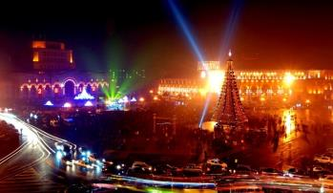
30.12.17 Прибытие в предпраздничный чарующий Ереван.
Встреча в аэропорту.
Трансфер в отель, размещение и ночь в отеле.

31.12.17 Завтрак в гостинице.
Сегодня наш взор покорят красоты столицы Армении, Вы познакомитесь с достопримечательностями этого волшебного города и окунетесь вместе с местными жителями в предпраздничный местный колорит.
Сити тур по Еревану: Парк «Ахтанак», памятник «Мать Армения», Площадь Республики, Каскад, Северный Проспект. Памятная фотоссесия неизбежна.
Ереван, новый год: ощущение праздника парит в воздухе, кругом светлые лица, фейерверки и улицы, полные света праздничного оформления. Начало дня с обзорной экскурсии по Еревану, во время которого гости ознакомятся с основными достопримечательностями города, Парк «Ахтанак», памятник «Мать Армения», Оперный театр, архитектурный комплекс Каскад, музей современного искусства Гафесчян. Через Северный проспект в республиканскую площадь на главную елку Армении. Тут повсюду будет царить праздничная новогодняя атмосфера.
После экскурсии у Вас свободное время для того, что бы подготовиться к праздничной программе и встретить самую волшебную ночь в году.

Ведь в столице Армении эта ночь празднуется по особенному, с местным колоритом. С гуляньями на главной площади столицы и праздничными салютами.
*Факультативно предлагаем рестораны с новогодней шоу программой (список ресторанов будет предоставлен под запрос)
01.01.18 Завтрак в гостинице. Свободный день.
*Факультативно предлагаем проводить незабываемое время в известном горнолыжном курорте Армении – в городе Цахкадзор или отправиться на экскурсию и познать храм Гарни, который еще был построен при царе Трдате во второй половине I века, образец эллинистической архитектуры, также посетить потрясающее творение армянских зодчих - Монастырем Гегард, частично высеченным из скалы.

Эллинистический храм Гарни – Скальный Монастырь Семи Престолов и Сорока Церквей Гегард
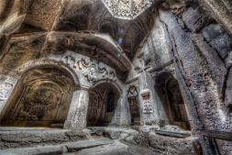
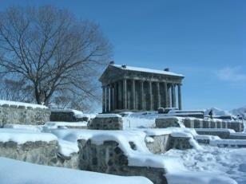
Мы увидим все интереснейшие места столицы, включая Кафедральный Собор Святого Григория Просветителя, Площадь Республики, проспект Маршала Баграмяна. Посещение Мемориального комплекса Цицернакаберд, посвященного памяти жертв Геноцида армян. Экскурсия предусматривает остановку в Парке Победы с монументом Мать Армения: панорамный вид на центр города.Посещение храма Гарни I века, образца эллинистической архитектуры. В храме мы можем ознакомиться с мелодиями чарующего дудука. Мы прогуляемся вдоль каньона реки Азат с “симфонией камня” - базальтовыми скалами, напоминающими трубы органа.
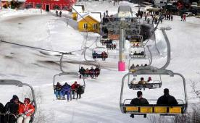
Знакомство с потрясающим творением армянских зодчих - Монастырем Гегард, частично высеченным из скалы. Название Монастыря Гегард связано со Святым Копьем на котором сохранилась Кровь Иисуса Христа – часть этого Копья была привезена в Армению Апостолом Фаддеем в I веке и сегодня хранится в Святом Эчмиадзине. Монастырь занесен в Список Всемирного культурного наследия ЮНЕСКО вместе с ущельем реки Азат, где он расположен и храмом Гарни. Тайна удивительной акустики Монастыря до сих пор не открыта - в некоторых местах звук слышится до 40 секунд. Мы можем прикоснуться к Христианской Вечности в стенах Монастыря.

Горнолыжный курорт Цахкадзор (катание на канатной дороге) - монастырь Кечарис
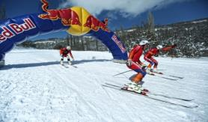
После завтрака в гостинице, предлагаем отправиться в известный горнолыжный курорт Армении – город Цахкадзор. Цахкадзор расположен на юго-восточной части Цахкунийских гор на высоте 1700-1750 метров над уровнем моря в Котайкском районе современной Армении. Расстояние от Еревана до Цахкадзора – 58 км. Наивысшие точки местности – это гора Тегенис (2820 метров), и гора Цахкуняц (2851 метров).
На сегодняшний день Цахкадзор считается высококлассным горнолыжным курортом Армении. Город известен своими зимними спортивными развлечениями и является настоящим раем для лыжников и альпинистов, как из Армении, так и со всего мира.
Ныне Цахкадзор предлагает условия для упражнений 35 видов спорта, а именно футбольный стадион, бассейны, лыжни, а также ряд видов спорта для закрытых помещений и так далее. Лыжный комплекс имеет 16 горнолыжных трасс.
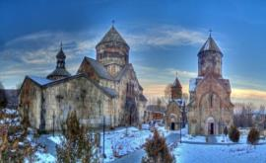
На территории комплекса работает команда спасателей. Самым главным развлечением Цахкадзора является канатная дорога. Один конец на ней стоит приблизительно 4 доллара. Канатная дорога состоит из 4 уровней, все оснащенные лифтами-кабинами австрийского производства. Подъем на вершину горы Тегенис длится примерно 40 минут.
Культурной достопримечательностью Цахкадзора является монастырь Кечарис, построенный в 11-ом веке. Расположенный в северно-западной части города, монастырь является одним из древнейших религиозных комплексов Армении. Территория монастыря богата хачкарами (крест-камнями), которые украшены редчайшими орнаментами и символами.

02.01.18. Завтрак в гостинице.
Монастырь Севанаванк и озеро Севан - Дилижан – Сокровища армянской культуры, монастыри Ахпат и Санаин
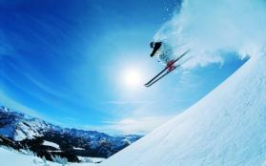
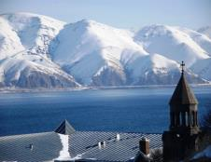
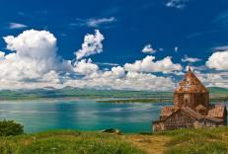
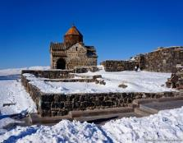
На высоте около 2000 метров мы увидим пресноводное озеро Севан – одно из крупнейших высокогорных озер мира, в древности называвшееся Гегаркуник - Гегамское море. Мы посетим Монастырь Севанаванк из темного камня, который был основан в 874 году на Севанском полуострове. Мы продолжим наш путь среди лесов и долин богатейшего национального заповедника Закавказья, где расположен город Дилижан – горноклиматический и бальнеологический курорт. Дилижан славится своими искусными мастерами резьбы по дереву – материалу, которым Господь щедро наделил их. Мы осмотрим этнографический квартал города с мастерскими и лавками ремесленников.
Посещение уникальных монастырей, занесенных в Список Всемирного культурного наследия ЮНЕСКО – Ахпат и Санаин. Монастырь Санаин основан в X веке и был крупным центром просвещения с Академией Григора Магистроса Пахлавуни. Главный Храм Монастыря посвящен Пресвятой Богородице. Монастырь Ахпат основан царицей Хосровануш в X веке: здесь изучали богословие, музыку, живопись. Монастырский комплекс Ахпат состоит из Церкви Пресвятой Богородицы, церквей Святого Григория и Сурб Ншан, трапезной, колокольни и притвора. Внутренние стены Церкви Сурб Ншан покрыты фресками, важнейшие сюжеты которых Благовещение, Рождество Христово, Крещение Господне, Пятидесятница. В XVIII веке в Монастыре жил великий армянский поэт и певец Саят Нова, похороненный впоследствии здесь.
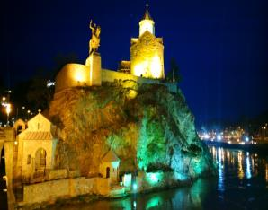
Трансфер на границу Армении и Грузии. Встреча с представителями грузинской принимающей стороны. Трансфер в Тбилиси без гида.
Прибытие в жемчужину Закавказья - красавец Тбилиси. Размещение в гостинице.
Ночь в гостинице.

03.01.18 Завтрак в гостинице.
Сити-тур по зимнему городу: Кафедральный собор «Самеба» - символ грузинского возрождения, единства и бессмертия. Он возвышается в центре Тбилиси на вершине горы св. Ильи. Церковь Метехи (V в.).
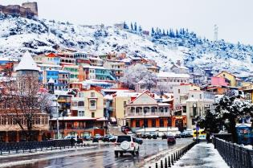
Крепость Нарикала, во дворе которой находиться прекрасный храм.
У стен крепости восстановлены башенки, с которых у Вас будет возможность сделать памятные фотографии. С крепостной стены открываются изумительные виды.
Посещение современного архитектурного шедевра – Моста Мира и парка Рике.
На левом берегу моста находиться храм Сиони (знаменит своими чудотворными иконами), который мы также посетим.
Далее нас ожидаем авто тур по центральной улице Руставели и Марджанишвили.
Почувствуем вкус Старого Города и посетим район серных бань Абанатобани .
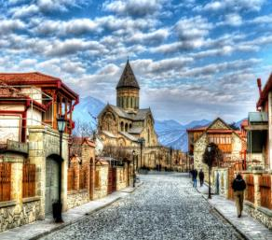
Каждый из нас со школьных лет помнит строки…
«…Там, где, сливаясь, шумят,
Обнявшись, будто две сестры,
Струи Арагви и Куры,
Был монастырь…»
Таким увидел Лермонтов Мцхета, таким его увидите и Вы.
Мцхета – древнейший город, первая столица Грузии, душа этой удивительной страны. Здесь у Вас будет возможность ознакомиться с:
Кафедральным собором Светицховели (XI в). Он же, собор 12-ти апостолов. В основании его покоится Хитон Господень. Благодаря этой святыне Мцхета называют «вторым Иерусалимом».
Поднимемся в монастырь «Джвари» (V в), откуда открывается прекрасная панорама древней столицы (в Иерусалиме есть церковь с таким же названием). По легенде, этот храм был воздвигнут над источавшим благовонное масло (миро) пнём того кедра, под которым молилась просветительница Грузии Святая Нино.
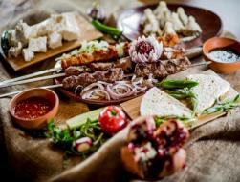
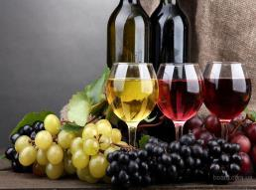
Недалеко от города Мцхета, мы посетим домашний винный погреб, где проведем дегустацию грузинских вин и чачи. Сам хозяин расскажет нам уникальные истории грузинского виноделья, традиционные методы изготовления вин. Здесь же отведаем невероятный грузинский обед с уроками знаменитых грузинских блюд. Атмосфера и радушие хозяев не оставят Вас равнодушными.
Прибытие в Тбилиси. Свободное время. Ночь в отеле.
04.01.18. Завтрак в гостинице.
Свободный день или факультативно экскурсия в Кахетию, Сигнахи – город любви.
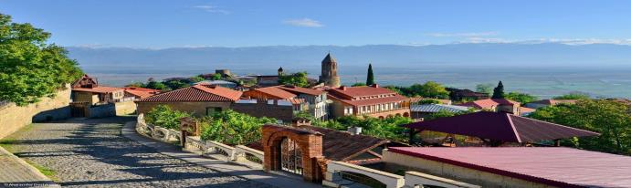
Сегодня мы насладимся Алазанскими видами и винными историями о Грузии, ведь именно сегодня мы увидим Кахетию.
Остановимся в Сигнахи - городе любви. Этот уютный город прекрасно соединил в себе элементы южно-итальянского и грузинского архитектурных тонкостей.
А также Вы увидите крепость Сигнахи, входящую в список самых известных и крупных крепостей Грузии.
Посетим монастырский и епископальный комплекс Святого Георгия - женский монастырь «Бодбе». Тут расположена Базилика Святой Нино, а спустившись к ее чудотворным источникам можете загадать желание, которое обязательно сбудется (пешая ходьба 30 мин).
Посещение винного погреба в Сигнахи, дегустация различных сортов вина и грузинской водки - чача. (дегустация 10 долл , Дегустация с обедом 25долл 1 чел )
05.01.18. Завтрак в гостинице.
Трансфер с гостиницы в аэропорт Тбилиси.
Завершение обслуживания.
Счастливое возвращение домой.

ЦЕНЫ УКАЗАНЫ ЗА ЧЕЛОВЕКА В НОМЕРЕ ЗА ВЕСЬ ТУР, в USD
Проживание в Ереван/Тбилиси | При дабл проживании | При сингл проживании | При трипл проживании
Ереван: Тигран Мец, Силачи 3***  Тбилиси: Ницца/ Далида 3*эконом | 570 USD | 680 USD | 520 USD
Ереван: Арарат 4*  Тбилиси: Альянс/Астория /Престиж палас/ 3*** | 599 USD | 730 USD | 572 USD
Ереван: Арарат, Минотель, Барсам Суитс, 4****  Тбилиси: Ведзиси, Примавера 4**** эконом | 627 USD | 799 USD | 590 USD
Ереван: Даймонд хауз 4****  Тбилиси: Астория, Бетси, Вере палас, Рояль Вера, Ривер сайд, Олд Метехи, 4**** | 697 USD | 899 USD | 623 USD
В стоимость тура на территории Армении входит:
- Трансфер с аэропорта Еревана в отель (под все авиа рейсы)
- Весь трансфер в период тура
- Сбор туристов на экскурсии с разных отелей
- Стоимость указанных в туре экскурсий
- Услуги профессионального русскоязычного гида
- Проживание в выбранной Вами категории гостиницы 3* или 4* (3 ночи)
- Входные билеты
- Круглосуточная поддержка туристов
- Подарки от Компании
- Страховка

В стоимость тура на территории Грузии входит:
- Трансфер в аэропорт Тбилиси
- Встреча туристов на границе Грузии – Армении и трансфер в Тбилиси
- Весь трансфер в период тура.
- Проживание в выбранной Вами гостинице на базе завтраков
- Сервисы отелей (подробное инфо в прайсе по Тбилиси)
- Сбор туристов на экскурсии с разных отелей
- Стоимость указанных в туре экскурсий
- Услуги профессионального русскоязычного гида
- Входные билеты
- Круглосуточная поддержка туристов
- Подарки от Компании
- Обед во Мцхета, с дегустациями вина и чачи и уроками грузинской кухни
- Страховка

Опциональные туры за человека в свободный день:
Экскурсия в Кахетию – винный регион 40долл нетто на 1 чел
Гарни – Гегард 65 долл нетто за 1 чел
Горнолыжный курорт Цахкадзор( катание на канатной дороге)- монастырь Кечарис 65долл нетто за 1 чел
Цены включают:
- Транспорт
- Услуги профессионального русскоговорящего гида
- Входные билеты (Гарни, Канатная дорога)

Для празднования Нового Года в Ереване предлагаем:
- HAVANNA Complex
- PHARAON COMPLEX
- OLD ERIVAN

Стоимость новогоднего ужина в ресторанах с шоу программой: 85 – 125 $ -1 чел.
ГРУЗИЯ И АРМЕНИЯ ЖДУТ ВАС!!!

